
Администрация Шимского
муниципального района

ПОСТАНОВЛЕНИЕ

от 21.10.2024 № 1279
р.п. Шимск

Об установлении публичного сервитута

В соответствии с Земельным кодексом Российской Федерации, Федеральными законами от 25 октября 2001 года № 137-ФЗ «О введении в действие Земельного кодекса Российской Федерации», от 06 октября 2003 года № 131-ФЗ «Об общих принципах организации местного самоуправления в Российской Федерации», приказом министерства экономического развития Российской Федерации от 10.10.2018 «Об утверждении требований к форме ходатайства об установлении публичного сервитута, содержанию обоснования необходимости установления публичного сервитута», Уставом Шимского муниципального района, на основании ходатайства от 02.10.2024 Акционерного общества "Газпром газораспределение Великий Новгород" (ИНН 5321039753, ОГРН 1025300780812) (далее – АО "Газпром газораспределение Великий Новгород") и схемой расположения границ публичного сервитута на кадастровом плане территории, Администрация Шимского муниципального района ПОСТАНОВЛЯЕТ:
1. Установить в пользу АО "Газпром газораспределение Великий Новгород" публичный сервитут площадью 18821 кв.м. на землях, государственная собственность на которые не разграничена в кадастровом квартале: 53:21:0010201; 53:21:0010202 и на части земельных участков с кадастровыми номерами: 53:21:0010202:390, 53:21:0010201:47, 53:21:0010201:48, 53:21:0010202:48, 53:21:0000000:105; 53:21:0000000:4246; 53:21:0010202:35; 53:21:0010202:368; 53:21:0010202:379; 53:21:0010202:20; 53:21:0010202:392; 53:21:0010202:102; 53:21:0010202:186; 53:21:0000000:4451; 53:21:0010202:179; 53:21:0010202:196; 53:21:0010202:206; 53:21:0010202:222; 53:21:0010202:40; 53:21:0010201:236; 53:21:0000000:4004; 53:21:0010202:347; 53:21:0010202:349; 53:21:0010202:369; 53:21:0010202:41; 53:21:0010202:81; 53:21:0010202:42; 53:21:0010202:44; 53:21:0010202:348 - для строительства и эксплуатации распределительного газопровода среднего и низкого давления с установкой ГРПШ в количестве 2 шт. по ул. Зеленая, ул. Полевая д. Старый Шимск Шимского района Новгородской области (далее – публичный сервитут) и утвердить границу публичного сервитута согласно Приложению к настоящему постановлению.
1.1. Цель установления публичного сервитута: в соответствии с пунктом 1 части 39.37 Земельного кодекса Российской Федерации, пунктом 3 статьи 3.6 Федерального закона от 25 октября 2001 года № 137-ФЗ «О введении в действие Земельного кодекса Российской Федерации».
1.2. Срок публичного сервитута - 49 (сорок девять) лет.
1.3. Порядок установления зон с особыми условиями использования территорий и содержание ограничений прав на земельные участки в границах таких зон установлен постановлением Правительства Российской Федерации от 24.02.2009 № 160 «О порядке установления охранных зон объектов электросетевого хозяйства и особых условий использования земельных участков, расположенных в границах таких зон».
1.4. Плата за публичный сервитут на основании пунктов 3, 4 статьи 3.6 Федерального закона от 25 октября 2001года № 137-ФЗ «О введении в действие Земельного кодекса Российской Федерации» не устанавливается.

1.5. Возмещение правообладателю земельного участка убытков, причиненных осуществлением сервитута, осуществляется в порядке, предусмотренным действующем законодательством Российской Федерации.
1.6. АО "Газпром газораспределение Великий Новгород" привести земельный участок в состояние, пригодное для его использования в соответствии с разрешенным использованием, в срок не позднее, чем три месяца после завершения строительства, капитального или текущего ремонта, реконструкции, эксплуатации, консервации, сноса инженерного сооружения, для размещения которого был установлен публичный сервитут.
2. Управлению имущественных и земельных отношений Администрации Шимского муниципального района в течении пяти рабочих дней со дня принятия настоящего постановления направить копию настоящего постановления с приложением утвержденной схемы расположения границ публичного сервитута:
2.1. Правообладателям или арендаторам земельных участков, в отношении которых принято решение об установлении публичного сервитута;
2.2. В Управление Федеральной службы государственной регистрации, кадастра и картографии по Новгородской области;
2.3. АО "Газпром газораспределение Великий Новгород", а также сведения о лицах, являющихся правообладателями (арендаторами) земельных участков, сведения о лицах, подавших заявления об учете их прав (обременений прав) на земельные участки, способах связи с ними, копии документов, подтверждающих права указанных лиц на земельные участки.
3. Опубликовать настоящее постановление в приложении к газете «Шимские Вести» «Официальный вестник», разместить на официальном сайте Администрации Шимского муниципального района в информационно-телекоммуникационной сети «Интернет».

Глава Шимского
муниципального района С.А. Миронович

Приложение 1
УТВЕРЖДЕНО
постановлением Администрации
Шимского муниципального района
от 21.10.2024 № 1279
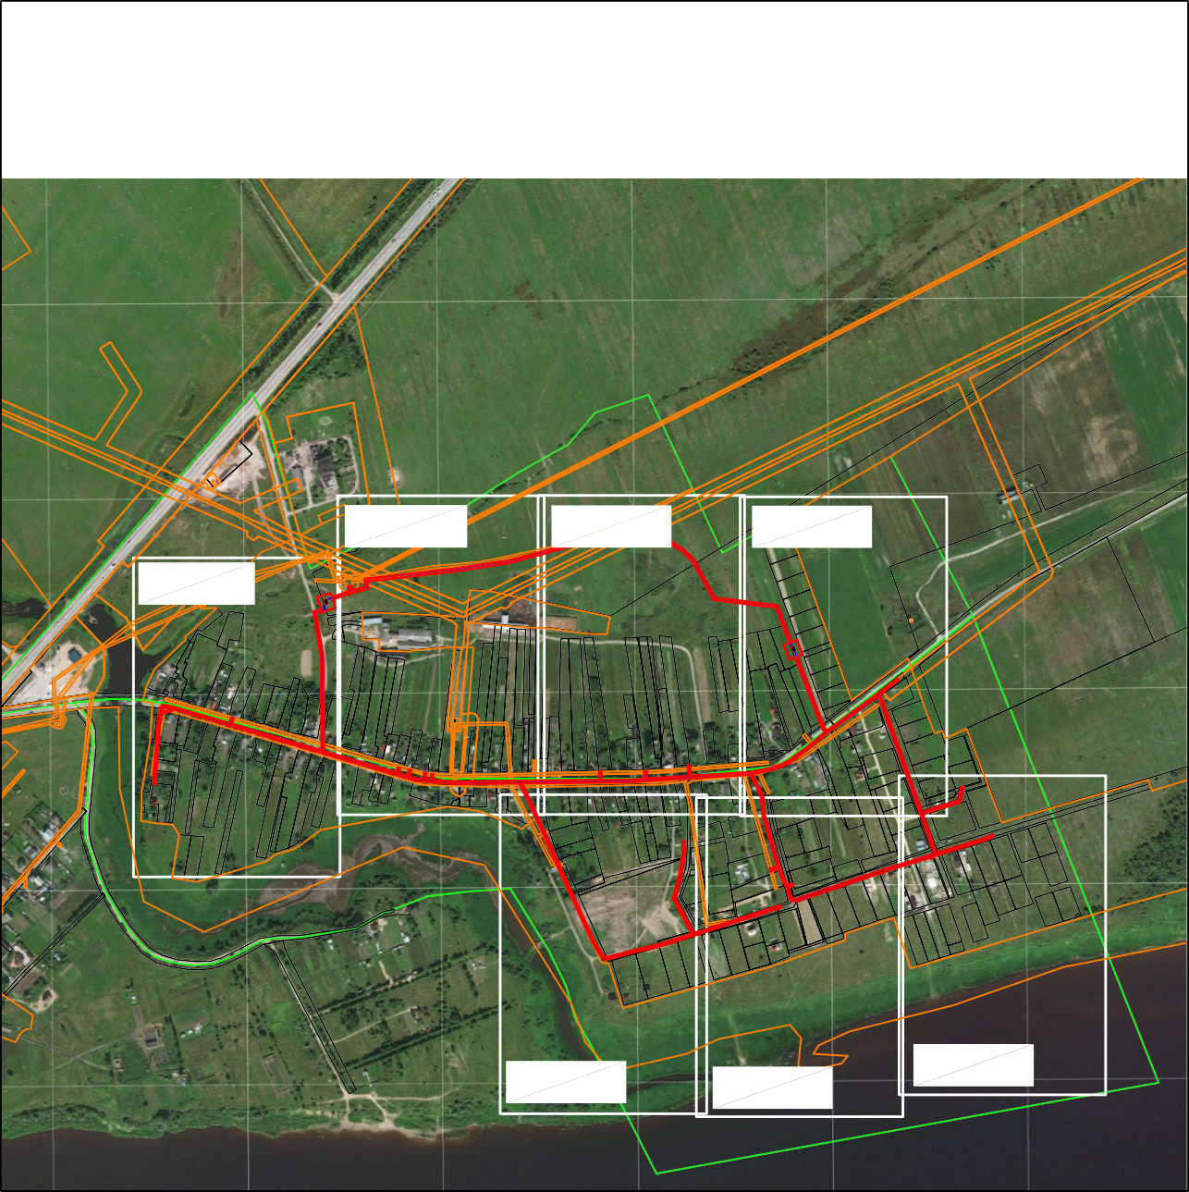
СХЕМА ГРАНИЦ РАЗМЕЩЕНИЯ ПУБЛИЧНОГО СЕРВИТУТА
Объект: Распределительный газопровод ср.д. и н.д с установкой ГРПШ в кол-2 шт по ул.Зеленая; ул.Полевая д.Старый Шимск Шимского района Новгородской области
:007
:75
Лист 2
Лист
4244
2423244
43

243
Лист 4
:227
41
:67
:87
:008
241
45
:226
245
40
46
240
246
39
Лист 1
:225
239
:0010201(2)
38
31-36 37 238
:224 :0010201(2)
29
28 30 236
235
237
47
247
48 :223
26 27 234
248
233
231 232
:15
:231(2)
249 49 :222
:104
:85
:16
:231(1)
:232
50 51 :221
250
:009
:229
53:21:0010201
251
25 320
24 319
:234 :235
:236:220
52
53:21:0010201
53
252 253 :219
:86
:77
:56
:13
23 318
:98(2)
:0010201(2)
:57
:72
:73 :65
:6 (1)
:218
:230
:55
:48(2)
:228
:53
:89
:66
53:21:0010201
:6
:5
:90
:217
58
59
:392(2)
57
60 :186
208
22 317
21 316
:40
:33
:30
3 4
:215
2 5 6
182 181
:51 :50 :12
:9
:46 :78
:20
:35
7

180
:49
9
:41
:18
:2
:21
:24
53:21:0010201
:216 56
:29
207
209 61 :183
10
8 11 12
:48(120 315
) :47
:19
:98(1)
:1
:197
1 186:196
:117
:369
13
179 178177 14 15
16
176175174
:18
54
²⁵⁴ 55
255
206
:6
:185
:222
:34
:22
17
18
196 187
:81
173 19 314
172
:45 :10 :44
:102
:39
:101
:84
:27
256

257 205
258
204
259 203
260 202
:71
:184
313
:4
:23
:31
:365
:390 :4451
168
270 269
261 201
:48
53:21:0010202
312-309 308-305
:106
283 282
277 276
195 188
:44
:43
303-300 299-269
264
266 265
:4451 263 262
200
:180
267
199
193 190
:83192 191 :48
:213
304
166 :392 1)
165
286 :4451 285 281
284
275 274 273 272 271 268
107 197 198
:182 :347
194 189
167
:3
:9
:42
164 163

:37
295 294 293 292 291 290 289 288 287
162 161 160 159 158 157 156 122121 120
280 279 278
110 109 108
:221
119
118
117 116 115 114 113 112 111
:20
66
230
:38
:233
:21
123
:41
:40
:368
:85
:198
:378 :380
155

:379 :35
:30
:28
:352
:62(2)
:2 106
105 229
:31 :4
:29
:27
:22
:84
:32
:1
:181 65

:91 :348 :188 64
:347 67
62 63
69 68
:114 53:21:0010202
:23
:72
:86
:387
104 228
:90
:12
:53
:0012
:78
:116 227
:366
103
124 :33
:63
102 226
:002
:123
:349
:371
154
137 138
:220
53:21:0010202 :386
:67
:92
73
72 74
75
:225
53:21:0010202
71

76
:223
:34
136 139
210
:120 :119
153
:35:1278(1) :77
:352
:178(2)
135 140
211
70

77
:113
125
:363
101 225
99 100 224
:232
212
81-78
82
:110
:7
:24 98 97:10
:227
:107
:234
:108
:206
223
87-83
:003
:13
96
222-219
:93
:109
94 :179
95 218
:87
126
:124
:8
93
92
:88
:346
152
134 141
91
:89
:351
:101 143 9089 88
:104
:102
1
:4246
44
:355
:228
:105
:230
:352 :189
:103
:231
:208
:209
:384
:235
142
133
130
149
148
:98
:373 :125 :111
:115
:389
:374
:383
127
145
:210
:362
:382
:381
:004
151
132
128
150 129
131
146
147
:94
:385
:002
:99
:100
:95
:96
:001
Лист 5
Лист 6
Лист 7

Условные обозначения:Масштаб 1:20 000
1 - характерная точка границы, сведения о которой позволяют однозначно определить её на местности
- вновь образованная часть границы объекта землеустройства, сведения о которой достаточны для определения её местоположения
- граница кадастрового деления
- существующая часть границы, имеющиеся в ЕГРН сведения о которой достаточны для определения её местоположения
53:21:0010202 - обозначение кадастрового квартала
- проектируемая трасса газопровода
границы зон с особыми условиями использования территории

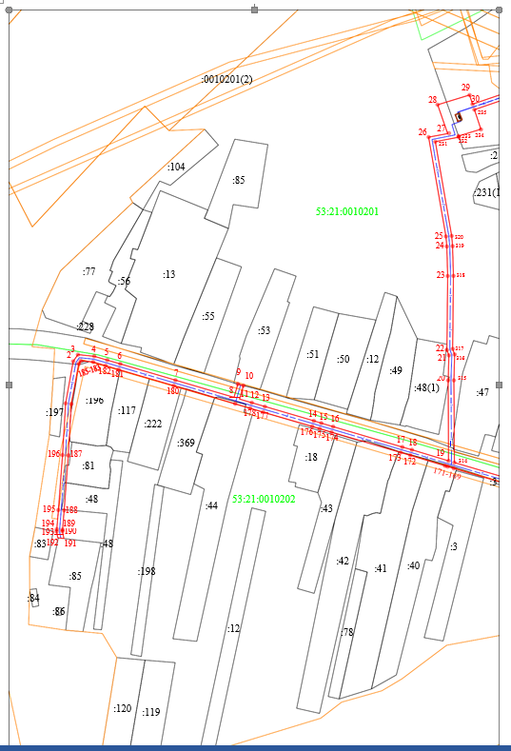

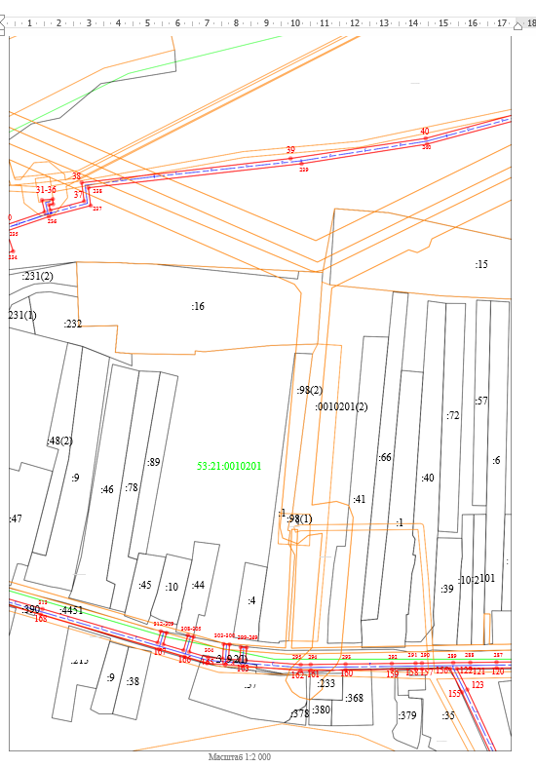

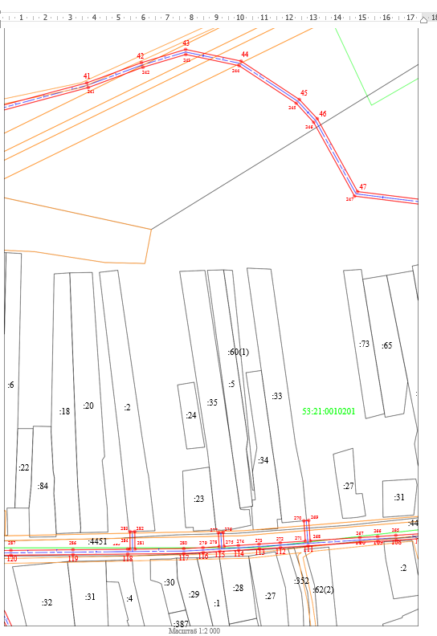

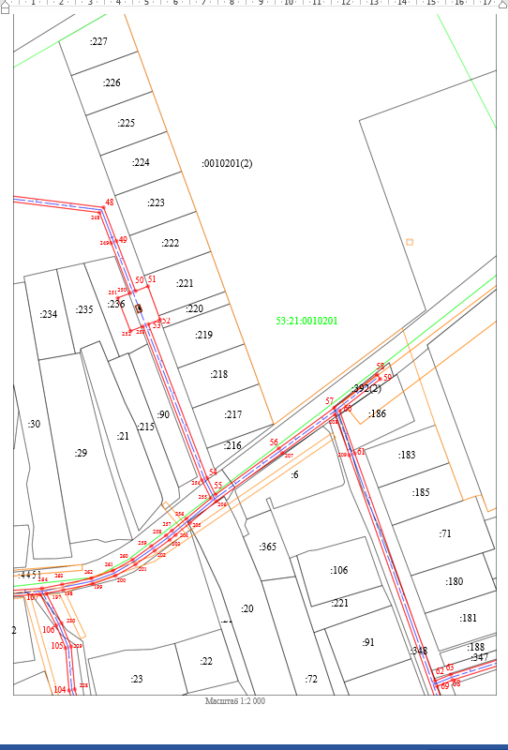

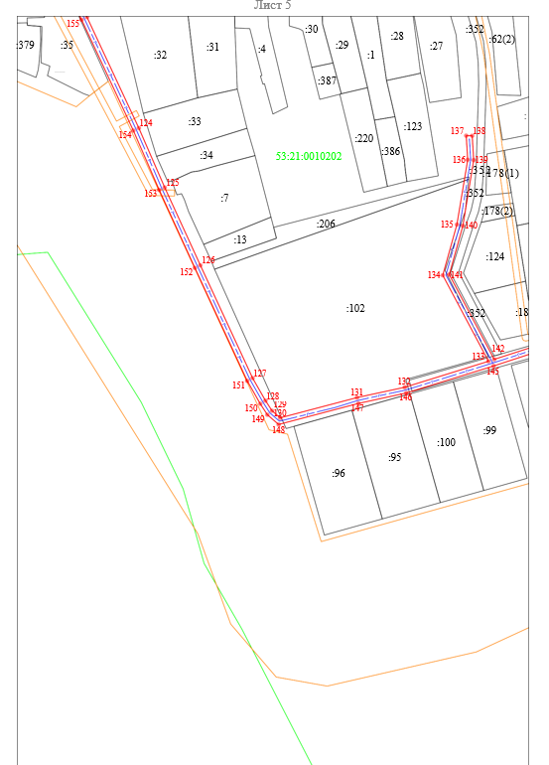

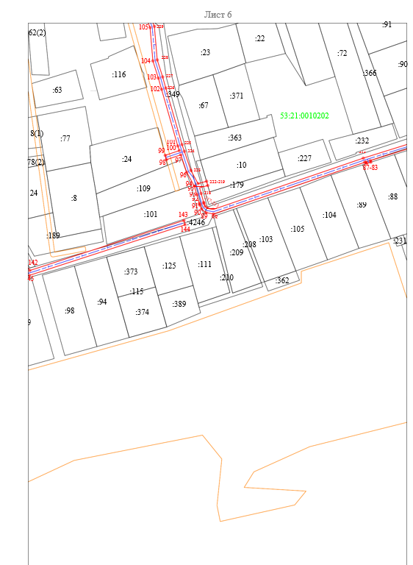

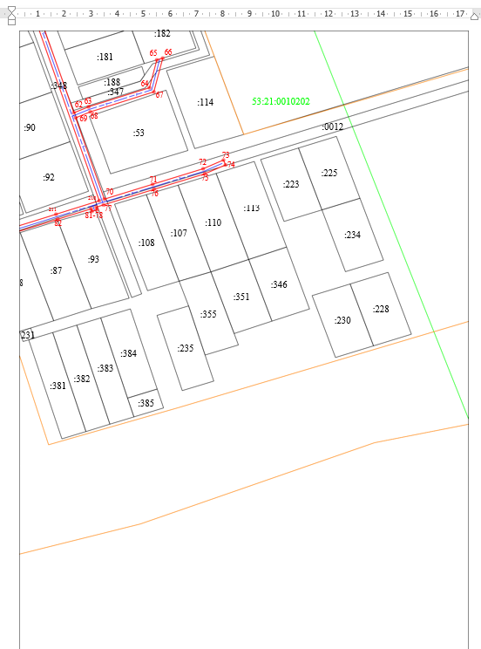

Приложение 2
УТВЕРЖДЕНО
постановлением Администрации
Шимского муниципального района
от 21.10.2024 № 1279

КАТАЛОГ КООРДИНАТ ГРАНИЦ ПУБЛИЧНОГО СЕРВИТУТА
Объект: Распределительный газопровод ср.д.и н.д. с установкой ГРПШ вкол-2шт. по ул.Зеленая; ул.Полевая д.Старый Шимск Шимского района Новгородской области

Местоположение | Российская Федерация, Новгородская область, Шимский муниципальный район, Шимское городское поселение, деревня Старый Шимск
Кадастровый квартал | 53:21:0010201,53:21:0010202
Кадастровые номера земельных участков | 53:21:0010202:390,53:21:0010201:47,53:21:0010201:48,  53:21:0010202:48,53:21:0000000:105,  53:21:0000000:4246,53:21:0010202:35,53:21:0000000:4246,  53:21:0010202:368,53:21:0010202:379,  53:21:0010202:20,53:21:0010202:392,53:21:0010202:392,  53:21:0010202:102,53:21:0010202:186,  53:21:0000000:4451,53:21:0010202:179,53:21:0010202:196,  53:21:0010202:206,53:21:0010202:222,  53:21:0010202:40,53:21:0010201:236,53:21:0000000:4004,  53:21:0010202:347,53:21:0010202:349,  53:21:0010202:369,53:21:0010202:41,53:21:0010202:81,  53:21:0010202:42,53:21:0010202:44,  53:21:0010202:348
Площадь земельного участка | 18821м²
Система координат | МСК-53 зона 1
Обозначение характерных точек границы | Координаты, м
Обозначение характерных точек границы | X | Y
1 | 2 | 3
1 | 543626,73 | 1324132,37
2 | 543655,82 | 1324137,68
3 | 543660,46 | 1324140,95
4 | 543659,33 | 1324152,27
5 | 543656,70 | 1324161,23
6 | 543654,03 | 1324170,30
7 | 543642,78 | 1324208,53
8 | 543630,84 | 1324249,13
9 | 543640,03 | 1324251,82
10 | 543638,90 | 1324255,66
11 | 543629,70 | 1324252,97
12 | 543627,16 | 1324261,48
13 | 543624,49 | 1324270,55
14 | 543614,56 | 1324304,47
15 | 543612,99 | 1324309,65

16 | 543610,57 | 1324317,87
17 | 543596,43 | 1324365,83
18 | 543594,49 | 1324372,47
19 | 543586,83 | 1324397,88
20 | 543642,64 | 1324397,56
21 | 543659,97 | 1324398,08
22 | 543663,71 | 1324396,72
23 | 543715,01 | 1324397,26
24 | 543735,47 | 1324396,67
25 | 543742,42 | 1324396,02
26 | 543811,29 | 1324384,08
27 | 543813,72 | 1324397,22
28 | 543833,73 | 1324390,27
29 | 543840,45 | 1324412,42
30 | 543834,13 | 1324414,52
31 | 543843,31 | 1324441,61
32 | 543851,31 | 1324439,81
33 | 543851,98 | 1324447,17
34 | 543848,56 | 1324447,35
35 | 543848,09 | 1324444,63
36 | 543844,46 | 1324445,45
37 | 543850,53 | 1324468,40
38 | 543863,09 | 1324466,75
39 | 543879,48 | 1324608,15
40 | 543893,13 | 1324699,63
41 | 543922,57 | 1324809,87
42 | 543939,17 | 1324854,80
43 | 543950,04 | 1324891,06
44 | 543940,45 | 1324936,61
45 | 543908,92 | 1324984,50
46 | 543893,12 | 1324999,23
47 | 543833,18 | 1325032,31
48 | 543820,63 | 1325133,30
49 | 543796,97 | 1325142,30
50 | 543761,72 | 1325155,78
51 | 543765,08 | 1325164,47
52 | 543741,59 | 1325173,02
53 | 543738,44 | 1325164,79
54 | 543630,17 | 1325206,15
55 | 543618,32 | 1325212,05
56 | 543650,98 | 1325256,65
57 | 543679,46 | 1325295,54
58 | 543703,00 | 1325325,69
59 | 543699,78 | 1325328,07
60 | 543677,45 | 1325299,47
61 | 543647,47 | 1325310,02
62 | 543487,20 | 1325366,55
63 | 543491,69 | 1325377,66
64 | 543506,17 | 1325423,78

65 | 543527,22 | 1325429,34
66 | 543528,57 | 1325433,82
67 | 543503,02 | 1325427,09
68 | 543487,92 | 1325379,01
69 | 543483,42 | 1325367,88
70 | 543421,88 | 1325389,58
71 | 543433,10 | 1325426,14
72 | 543444,84 | 1325464,39
73 | 543451,47 | 1325479,80
74 | 543447,78 | 1325481,35
75 | 543441,08 | 1325465,77
76 | 543429,28 | 1325427,31
77 | 543417,49 | 1325388,92
78 | 543415,78 | 1325383,46
79 | 543413,80 | 1325384,08
80 | 543412,61 | 1325380,26
81 | 543414,58 | 1325379,64
82 | 543406,62 | 1325354,21
83 | 543391,05 | 1325304,23
84 | 543389,63 | 1325304,67
85 | 543388,42 | 1325300,86
86 | 543389,86 | 1325300,42
87 | 543389,45 | 1325299,12
88 | 543343,10 | 1325163,39
89 | 543344,38 | 1325156,72
90 | 543347,46 | 1325152,70
91 | 543351,21 | 1325151,10
92 | 543352,52 | 1325150,75
93 | 543360,47 | 1325148,47
94 | 543367,88 | 1325146,39
95 | 543368,06 | 1325146,29
96 | 543380,56 | 1325139,42
97 | 543396,20 | 1325134,10
98 | 543391,91 | 1325121,19
99 | 543395,77 | 1325120,11
100 | 543399,99 | 1325132,81
101 | 543404,18 | 1325131,39
102 | 543455,00 | 1325116,80
103 | 543465,08 | 1325113,91
104 | 543480,48 | 1325108,99
105 | 543510,45 | 1325106,50
106 | 543526,32 | 1325099,96
107 | 543548,28 | 1325088,67
108 | 543546,70 | 1325064,01
109 | 543545,71 | 1325049,04
110 | 543544,82 | 1325034,47
111 | 543542,07 | 1324991,66
112 | 543540,63 | 1324969,05
113 | 543539,51 | 1324951,71

114 | 543538,41 | 1324934,68
115 | 543537,45 | 1324919,21
116 | 543536,56 | 1324905,57
117 | 543535,76 | 1324889,69
118 | 543535,30 | 1324843,62
119 | 543534,85 | 1324798,62
120 | 543534,36 | 1324747,63
121 | 543534,11 | 1324729,88
122 | 543534,01 | 1324720,62
123 | 543519,79 | 1324727,80
124 | 543446,07 | 1324762,24
125 | 543406,61 | 1324779,42
126 | 543354,86 | 1324803,10
127 | 543279,97 | 1324837,84
128 | 543264,96 | 1324846,39
129 | 543258,26 | 1324850,70
130 | 543253,53 | 1324856,15
131 | 543267,01 | 1324907,22
132 | 543273,91 | 1324938,98
133 | 543291,15 | 1324994,54
134 | 543348,26 | 1324964,17
135 | 543381,98 | 1324973,61
136 | 543424,99 | 1324980,74
137 | 543441,01 | 1324979,73
138 | 543440,97 | 1324983,72
139 | 543424,79 | 1324984,76
140 | 543381,11 | 1324977,53
141 | 543348,73 | 1324968,46
142 | 543292,38 | 1324998,41
143 | 543337,33 | 1325136,85
144 | 543333,49 | 1325137,94
145 | 543288,02 | 1324997,96
146 | 543270,04 | 1324940,00
147 | 543263,12 | 1324908,16
148 | 543249,12 | 1324855,13
149 | 543255,61 | 1324847,64
150 | 543262,89 | 1324842,97
151 | 543278,14 | 1324834,28
152 | 543353,18 | 1324799,47
153 | 543404,98 | 1324775,77
154 | 543444,42 | 1324758,60
155 | 543518,04 | 1324724,20
156 | 543533,95 | 1324716,16
157 | 543533,71 | 1324697,16
158 | 543533,62 | 1324692,84
159 | 543533,44 | 1324676,72
160 | 543533,05 | 1324645,46
161 | 543532,75 | 1324621,81
162 | 543532,66 | 1324614,89

163 | 543535,71 | 1324575,48
164 | 543536,64 | 1324563,82
165 | 543537,61 | 1324551,56
166 | 543542,05 | 1324536,34
167 | 543547,18 | 1324518,90
168 | 543570,57 | 1324439,07
169 | 543581,58 | 1324401,48
170 | 543582,84 | 1324397,27
171 | 543583,39 | 1324395,40
172 | 543590,66 | 1324371,33
173 | 543592,59 | 1324364,70
174 | 543606,73 | 1324316,74
175 | 543609,16 | 1324308,50
176 | 543610,73 | 1324303,33
177 | 543620,65 | 1324269,42
178 | 543623,33 | 1324260,34
179 | 543626,44 | 1324249,92
180 | 543638,95 | 1324207,40
181 | 543650,19 | 1324169,17
182 | 543652,86 | 1324160,11
183 | 543655,39 | 1324151,50
184 | 543656,25 | 1324142,87
185 | 543654,24 | 1324141,45
186 | 543626,25 | 1324136,35
187 | 543590,60 | 1324134,30
188 | 543552,46 | 1324131,36
189 | 543539,13 | 1324130,27
190 | 543538,08 | 1324130,18
191 | 543532,99 | 1324131,18
192 | 543533,47 | 1324127,01
193 | 543537,86 | 1324126,15
194 | 543539,46 | 1324126,28
195 | 543552,78 | 1324127,37
196 | 543590,86 | 1324130,31
1 | 543626,73 | 1324132,37
внцтреннийконтур1
197 | 543548,89 | 1325092,86
198 | 543551,31 | 1325104,90
199 | 543555,49 | 1325125,70
200 | 543561,23 | 1325141,56
201 | 543569,20 | 1325155,72
202 | 543578,94 | 1325169,24
203 | 543586,54 | 1325179,78
204 | 543589,98 | 1325183,93
205 | 543598,42 | 1325194,10
206 | 543613,76 | 1325212,59
207 | 543647,75 | 1325259,01
208 | 543674,92 | 1325296,11
209 | 543646,14 | 1325306,25

210 | 543420,69 | 1325385,76
211 | 543410,44 | 1325353,02
212 | 543393,25 | 1325297,88
213 | 543347,23 | 1325163,10
214 | 543348,13 | 1325158,40
215 | 543350,00 | 1325155,97
216 | 543352,53 | 1325154,89
217 | 543353,59 | 1325154,60
218 | 543361,56 | 1325152,32
219 | 543366,64 | 1325150,89
220 | 543368,69 | 1325158,30
221 | 543372,54 | 1325157,24
222 | 543370,42 | 1325149,55
223 | 543382,18 | 1325143,10
224 | 543399,37 | 1325137,25
225 | 543405,38 | 1325135,21
226 | 543456,10 | 1325120,65
227 | 543466,08 | 1325117,78
228 | 543481,35 | 1325112,91
229 | 543511,47 | 1325110,40
230 | 543528,00 | 1325103,59
197 | 543548,89 | 1325092,86
внцтреннийконтур2
231 | 543808,11 | 1324388,69
232 | 543811,30 | 1324405,01
233 | 543812,01 | 1324404,79
234 | 543816,73 | 1324420,30
235 | 543830,32 | 1324415,79
236 | 543840,08 | 1324444,54
237 | 543847,56 | 1324472,83
238 | 543859,62 | 1324471,24
239 | 543875,89 | 1324615,58
240 | 543889,22 | 1324700,59
241 | 543918,75 | 1324811,09
242 | 543935,38 | 1324856,07
243 | 543945,91 | 1324891,23
244 | 543936,68 | 1324935,05
245 | 543905,86 | 1324981,89
246 | 543890,13 | 1324996,31
247 | 543829,47 | 1325029,79
248 | 543816,96 | 1325130,42
249 | 543795,54 | 1325138,56
250 | 543760,28 | 1325152,04
251 | 543756,87 | 1325143,20
252 | 543733,55 | 1325152,20
253 | 543736,97 | 1325161,08
254 | 543628,56 | 1325202,48
255 | 543615,83 | 1325208,83
256 | 543601,50 | 1325191,55

257 | 543593,06 | 1325181,38
258 | 543589,70 | 1325177,33
259 | 543582,19 | 1325166,90
260 | 543572,57 | 1325153,56
261 | 543564,88 | 1325139,89
262 | 543559,35 | 1325124,62
263 | 543555,23 | 1325104,11
264 | 543552,37 | 1325089,89
265 | 543550,69 | 1325063,75
266 | 543549,70 | 1325048,78
267 | 543548,81 | 1325034,22
268 | 543546,19 | 1324993,42
269 | 543562,97 | 1324992,22
270 | 543562,64 | 1324988,20
271 | 543545,94 | 1324989,43
272 | 543544,62 | 1324968,79
273 | 543543,50 | 1324951,45
274 | 543542,40 | 1324934,43
275 | 543541,67 | 1324922,66
276 | 543553,06 | 1324921,96
277 | 543552,82 | 1324917,96
278 | 543541,42 | 1324918,67
279 | 543540,55 | 1324905,34
280 | 543539,76 | 1324889,57
281 | 543539,36 | 1324849,50
282 | 543553,84 | 1324849,35
283 | 543553,77 | 1324845,35
284 | 543539,32 | 1324845,50
285 | 543539,30 | 1324843,58
286 | 543538,85 | 1324798,59
287 | 543538,36 | 1324747,59
288 | 543538,11 | 1324729,83
289 | 543537,98 | 1324718,28
290 | 543537,71 | 1324697,09
291 | 543537,62 | 1324692,78
292 | 543537,44 | 1324676,67
293 | 543537,05 | 1324645,40
294 | 543536,75 | 1324621,76
295 | 543536,66 | 1324615,02
296 | 543539,55 | 1324577,78
297 | 543548,24 | 1324578,39
298 | 543548,52 | 1324574,40
299 | 543539,86 | 1324573,79
300 | 543540,47 | 1324566,12
301 | 543550,33 | 1324566,82
302 | 543550,61 | 1324562,83
303 | 543540,78 | 1324562,13
304 | 543541,56 | 1324552,28
305 | 543545,30 | 1324539,50

306 | 543555,45 | 1324542,42
307 | 543556,56 | 1324538,58
308 | 543546,42 | 1324535,66
309 | 543550,46 | 1324521,94
310 | 543558,18 | 1324524,16
311 | 543559,28 | 1324520,32
312 | 543551,58 | 1324518,10
313 | 543574,41 | 1324440,19
314 | 543585,63 | 1324401,89
315 | 543642,66 | 1324401,56
316 | 543660,62 | 1324402,10
317 | 543664,39 | 1324400,73
318 | 543715,07 | 1324401,26
319 | 543735,71 | 1324400,66
320 | 543742,79 | 1324400,00
231 | 543808,11 | 1324388,69

ГРАФИЧЕСКОЕ ОПИСАНИЕ
Местоположения границ населенных пунктов, территориальных зон, особо охраняемых природных территорий, зон с особыми условиями использования территории
Распределительный газопровод ср.д. и н.д. с установкой ГРПШ в кол-2 шт. по ул. Зеленая;ул.Полевая д.Старый Шимск Шимского района Новгородской области
(наименование объекта, местоположение границ которого описано (далее-объект))
Раздел 1
Сведения об объекте
№п/п | Характеристики объекта | Описание характеристик
1 | 2 | 3
1. | Местоположение объекта | Новгородская область, район Шимский, деревня Старый Шимск
2. | Площадь объекта+/- величина  Погрешности определения площади (Р+/-ДельтаР) | 18821+/- 15м²
3. | Иные характеристики объекта | Публичный сервитут устанавливается для осуществления деятельности акционерного общества "Газпром газораспределение Великий Новгород" на землях, государственная собственность на которые не разграничена в кадастровых кварталах 53:21:0010201, 53:21:0010202 и на частях  Земельных участков с кадастровыми номерами 53:21:0010202:390,  53:21:0010201:47,53:21:0010201:48,  53:21:0010202:48,53:21:0000000:105,  53:21:0000000:4246,53:21:0010202:35,  53:21:0000000:4246,53:21:0010202:368,  53:21:0010202:379,53:21:0010202:20,  53:21:0010202:392,53:21:0010202:392,  53:21:0010202:102,53:21:0010202:186,  53:21:0000000:4451,53:21:0010202:179,  53:21:0010202:196,53:21:0010202:206,  53:21:0010202:222,53:21:0010202:40,  53:21:0010201:236,53:21:0000000:4004,  53:21:0010202:347,53:21:0010202:349,  53:21:0010202:369,53:21:0010202:41,  53:21:0010202:81,53:21:0010202:42,  53:21:0010202:44,53:21:0010202:348в  целях строительства и эксплуатации распределительного газопровода среднего и низкого давления с установкой ГРПШ в кол-ве 2шт.поул. Зеленая; ул.Полевая д. Старый Шимск Шимского района Новгородской области. Срок публичного сервитута 49 лет. Обладатель публичного сервитута Акционерное общество "Газпром газораспределение Великий Новгород" ( ИНН 5321039753, ОГРН  1025300780812) почтовый адрес: 173015, Великий Новгород, улица Загородная, дом 2, корпус 2; эл. адрес post@oblgas.natm.ru

Раздел2
Сведения о местоположении границ объекта
1. Система координатМСК-53, зона 1
2.Сведенияохарактерныхточкахграниц объекта
Обозначение характерных точек границ | Координаты, м |  | Метод определения координат характерной точки | Средняя квадратическая погрешность положения характерной точки (Мt), м | Описание обозначения точки на местности (при наличии)
Обозначение характерных точек границ | X | Y | Метод определения координат характерной точки |  | Описание обозначения точки на местности (при наличии)
1 | 2 | 3 | 4 | 5 | 6
1 | 543626.73 | 1324132.37 | Метод спутниковых геодезических измерений (определений) | 0.1 | -
2 | 543655.82 | 1324137.68 | Метод спутниковых геодезических измерений (определений) | 0.1 | -
3 | 543660.46 | 1324140.95 | Метод спутниковых геодезических измерений (определений) | 0.1 | -
4 | 543659.33 | 1324152.27 | Метод спутниковых геодезических измерений (определений) | 0.1 | -
5 | 543656.70 | 1324161.23 | Метод спутниковых геодезических измерений (определений) | 0.1 | -
6 | 543654.03 | 1324170.30 | Метод спутниковых геодезических измерений (определений) | 0.1 | -
7 | 543642.78 | 1324208.53 | Метод спутниковых геодезических измерений (определений) | 0.1 | -
8 | 543630.84 | 1324249.13 | Метод спутниковых геодезических измерений (определений) | 0.1 | -
9 | 543640.03 | 1324251.82 | Метод спутниковых геодезических измерений (определений) | 0.1 | -
10 | 543638.90 | 1324255.66 | Метод спутниковых геодезических измерений (определений) | 0.1 | -
11 | 543629.70 | 1324252.97 | Метод спутниковых геодезических измерений (определений) | 0.1 | -

2.Сведенияохарактерныхточкахграниц объекта
Обозначение характерных точек границ | Координаты, м |  | Метод определения координат характерной точки | Средняя квадратическая погрешность положения характерной точки (Мt), м | Описание обозначения точки на местности(при наличии)
Обозначение характерных точек границ | X | Y | Метод определения координат характерной точки |  | Описание обозначения точки на местности(при наличии)
1 | 2 | 3 | 4 | 5 | 6
12 | 543627.16 | 1324261.48 | Метод спутниковых геодезических измерений (определений) | 0.1 | -
13 | 543624.49 | 1324270.55 | Метод спутниковых геодезических измерений (определений) | 0.1 | -
14 | 543614.56 | 1324304.47 | Метод спутниковых геодезических измерений (определений) | 0.1 | -
15 | 543612.99 | 1324309.65 | Метод спутниковых геодезических измерений (определений) | 0.1 | -
16 | 543610.57 | 1324317.87 | Метод спутниковых геодезических измерений (определений) | 0.1 | -
17 | 543596.43 | 1324365.83 | Метод спутниковых геодезических измерений (определений) | 0.1 | -
18 | 543594.49 | 1324372.47 | Метод спутниковых геодезических измерений (определений) | 0.1 | -
19 | 543586.83 | 1324397.88 | Метод спутниковых геодезических измерений (определений) | 0.1 | -
20 | 543642.64 | 1324397.56 | Метод спутниковых геодезических измерений (определений) | 0.1 | -
21 | 543659.97 | 1324398.08 | Метод спутниковых геодезических измерений (определений) | 0.1 | -
22 | 543663.71 | 1324396.72 | Метод спутниковых геодезических измерений (определений) | 0.1 | -
23 | 543715.01 | 1324397.26 | Метод спутниковых геодезических измерений (определений) | 0.1 | -
24 | 543735.47 | 1324396.67 | Метод спутниковых геодезических измерений (определений) | 0.1 | -

2.Сведенияохарактерныхточкахграниц объекта
Обозначение характерных точек границ | Координаты, м |  | Метод определения координат характерной точки | Средняя квадратическая погрешность положения характерной точки (Мt), м | Описание обозначения точки на местности(при наличии)
Обозначение характерных точек границ | X | Y | Метод определения координат характерной точки |  | Описание обозначения точки на местности(при наличии)
1 | 2 | 3 | 4 | 5 | 6
25 | 543742.42 | 1324396.02 | Метод спутниковых геодезических измерений (определений) | 0.1 | -
26 | 543811.29 | 1324384.08 | Метод спутниковых геодезических измерений (определений) | 0.1 | -
27 | 543813.72 | 1324397.22 | Метод спутниковых геодезических измерений (определений) | 0.1 | -
28 | 543833.73 | 1324390.27 | Метод спутниковых геодезических измерений (определений) | 0.1 | -
29 | 543840.45 | 1324412.42 | Метод спутниковых геодезических измерений (определений) | 0.1 | -
30 | 543834.13 | 1324414.52 | Метод спутниковых геодезических измерений (определений) | 0.1 | -
31 | 543843.31 | 1324441.61 | Метод спутниковых геодезических измерений (определений) | 0.1 | -
32 | 543851.31 | 1324439.81 | Метод спутниковых геодезических измерений (определений) | 0.1 | -
33 | 543851.98 | 1324447.17 | Метод спутниковых геодезических измерений (определений) | 0.1 | -
34 | 543848.56 | 1324447.35 | Метод спутниковых геодезических измерений (определений) | 0.1 | -
35 | 543848.09 | 1324444.63 | Метод спутниковых геодезических измерений (определений) | 0.1 | -
36 | 543844.46 | 1324445.45 | Метод спутниковых геодезических измерений (определений) | 0.1 | -
37 | 543850.53 | 1324468.40 | Метод спутниковых геодезических измерений (определений) | 0.1 | -

2.Сведенияохарактерныхточкахграниц объекта
Обозначение характерных точек границ | Координаты, м |  | Метод определения координат характерной точки | Средняя квадратическая погрешность положения характерной точки (Мt), м | Описание обозначения точки на местности(при наличии)
Обозначение характерных точек границ | X | Y | Метод определения координат характерной точки |  | Описание обозначения точки на местности(при наличии)
1 | 2 | 3 | 4 | 5 | 6
38 | 543863.09 | 1324466.75 | Метод спутниковых геодезических измерений (определений) | 0.1 | -
39 | 543879.48 | 1324608.15 | Метод спутниковых геодезических измерений (определений) | 0.1 | -
40 | 543893.13 | 1324699.63 | Метод спутниковых геодезических измерений (определений) | 0.1 | -
41 | 543922.57 | 1324809.87 | Метод спутниковых геодезических измерений (определений) | 0.1 | -
42 | 543939.17 | 1324854.80 | Метод спутниковых геодезических измерений (определений) | 0.1 | -
43 | 543950.04 | 1324891.06 | Метод спутниковых геодезических измерений (определений) | 0.1 | -
44 | 543940.45 | 1324936.61 | Метод спутниковых геодезических измерений (определений) | 0.1 | -
45 | 543908.92 | 1324984.50 | Метод спутниковых геодезических измерений (определений) | 0.1 | -
46 | 543893.12 | 1324999.23 | Метод спутниковых геодезических измерений (определений) | 0.1 | -
47 | 543833.18 | 1325032.31 | Метод спутниковых геодезических измерений (определений) | 0.1 | -
48 | 543820.63 | 1325133.30 | Метод спутниковых геодезических измерений (определений) | 0.1 | -
49 | 543796.97 | 1325142.30 | Метод спутниковых геодезических измерений (определений) | 0.1 | -
50 | 543761.72 | 1325155.78 | Метод спутниковых геодезических измерений (определений) | 0.1 | -

2.Сведенияохарактерныхточкахграниц объекта
Обозначение характерныхточек границ | Координаты, м |  | Метод определения координат характерной точки | Средняя квадратическая погрешность положения характерной точки (Мt), м | Описание обозначения точки на местности(при наличии)
Обозначение характерныхточек границ | X | Y | Метод определения координат характерной точки |  | Описание обозначения точки на местности(при наличии)
1 | 2 | 3 | 4 | 5 | 6
51 | 543765.08 | 1325164.48 | Метод спутниковых геодезических измерений (определений) | 0.1 | -
52 | 543741.59 | 1325173.03 | Метод спутниковых геодезических измерений (определений) | 0.1 | -
53 | 543738.44 | 1325164.79 | Метод спутниковых геодезических измерений (определений) | 0.1 | -
54 | 543630.17 | 1325206.15 | Метод спутниковых геодезических измерений (определений) | 0.1 | -
55 | 543618.32 | 1325212.05 | Метод спутниковых геодезических измерений (определений) | 0.1 | -
56 | 543650.98 | 1325256.65 | Метод спутниковых геодезических измерений (определений) | 0.1 | -
57 | 543679.46 | 1325295.54 | Метод спутниковых геодезических измерений (определений) | 0.1 | -
58 | 543703.00 | 1325325.69 | Метод спутниковых геодезических измерений (определений) | 0.1 | -
59 | 543699.78 | 1325328.07 | Метод спутниковых геодезических измерений (определений) | 0.1 | -
60 | 543677.45 | 1325299.47 | Метод спутниковых геодезических измерений (определений) | 0.1 | -
61 | 543647.47 | 1325310.02 | Метод спутниковых геодезических измерений (определений) | 0.1 | -
62 | 543487.20 | 1325366.55 | Метод спутниковых геодезических измерений (определений) | 0.1 | -
63 | 543491.69 | 1325377.66 | Метод спутниковых геодезических измерений (определений) | 0.1 | -

2.Сведенияохарактерныхточкахграниц объекта
Обозначение характерных точек границ | Координаты, м |  | Метод определения координат характерной точки | Средняя квадратическая погрешность положения характерной точки (Мt), м | Описание обозначения точки на местности(при наличии)
Обозначение характерных точек границ | X | Y | Метод определения координат характерной точки |  | Описание обозначения точки на местности(при наличии)
1 | 2 | 3 | 4 | 5 | 6
64 | 543506.17 | 1325423.78 | Метод спутниковых геодезических измерений (определений) | 0.1 | -
65 | 543527.22 | 1325429.33 | Метод спутниковых геодезических измерений (определений) | 0.1 | -
66 | 543528.57 | 1325433.82 | Метод спутниковых геодезических измерений (определений) | 0.1 | -
67 | 543503.02 | 1325427.09 | Метод спутниковых геодезических измерений (определений) | 0.1 | -
68 | 543487.92 | 1325379.01 | Метод спутниковых геодезических измерений (определений) | 0.1 | -
69 | 543483.42 | 1325367.88 | Метод спутниковых геодезических измерений (определений) | 0.1 | -
70 | 543421.88 | 1325389.58 | Метод спутниковых геодезических измерений (определений) | 0.1 | -
71 | 543433.10 | 1325426.14 | Метод спутниковых геодезических измерений (определений) | 0.1 | -
72 | 543444.84 | 1325464.39 | Метод спутниковых геодезических измерений (определений) | 0.1 | -
73 | 543451.47 | 1325479.80 | Метод спутниковых геодезических измерений (определений) | 0.1 | -
74 | 543447.78 | 1325481.35 | Метод спутниковых геодезических измерений (определений) | 0.1 | -
75 | 543441.08 | 1325465.77 | Метод спутниковых геодезических измерений (определений) | 0.1 | -
76 | 543429.28 | 1325427.31 | Метод спутниковых геодезических измерений (определений) | 0.1 | -

2.Сведенияохарактерныхточкахграниц объекта
Обозначение характерных точек границ | Координаты, м |  | Метод определения координат характерной точки | Средняя квадратическая погрешность положения характерной точки (Мt), м | Описание обозначения точки на местности(при наличии)
Обозначение характерных точек границ | X | Y | Метод определения координат характерной точки |  | Описание обозначения точки на местности(при наличии)
1 | 2 | 3 | 4 | 5 | 6
77 | 543417.49 | 1325388.92 | Метод спутниковых геодезических измерений (определений) | 0.1 | -
78 | 543415.78 | 1325383.46 | Метод спутниковых геодезических измерений (определений) | 0.1 | -
79 | 543413.80 | 1325384.08 | Метод спутниковых геодезических измерений (определений) | 0.1 | -
80 | 543412.62 | 1325380.26 | Метод спутниковых геодезических измерений (определений) | 0.1 | -
81 | 543414.58 | 1325379.64 | Метод спутниковых геодезических измерений (определений) | 0.1 | -
82 | 543406.62 | 1325354.21 | Метод спутниковых геодезических измерений (определений) | 0.1 | -
83 | 543391.05 | 1325304.23 | Метод спутниковых геодезических измерений (определений) | 0.1 | -
84 | 543389.63 | 1325304.67 | Метод спутниковых геодезических измерений (определений) | 0.1 | -
85 | 543388.42 | 1325300.86 | Метод спутниковых геодезических измерений (определений) | 0.1 | -
86 | 543389.86 | 1325300.42 | Метод спутниковых геодезических измерений (определений) | 0.1 | -
87 | 543389.45 | 1325299.12 | Метод спутниковых геодезических измерений (определений) | 0.1 | -
88 | 543343.10 | 1325163.39 | Метод спутниковых геодезических измерений (определений) | 0.1 | -
89 | 543344.38 | 1325156.72 | Метод спутниковых геодезических измерений (определений) | 0.1 | -

2.Сведенияохарактерныхточкахграниц объекта
Обозначение характерных точек границ | Координаты, м |  | Метод определения координат характерной точки | Средняя квадратическая погрешность положения характерной точки (Мt), м | Описание обозначения точки на местности(при наличии)
Обозначение характерных точек границ | X | Y | Метод определения координат характерной точки |  | Описание обозначения точки на местности(при наличии)
1 | 2 | 3 | 4 | 5 | 6
90 | 543347.46 | 1325152.70 | Метод спутниковых геодезических измерений (определений) | 0.1 | -
91 | 543351.21 | 1325151.10 | Метод спутниковых геодезических измерений (определений) | 0.1 | -
92 | 543352.52 | 1325150.75 | Метод спутниковых геодезических измерений (определений) | 0.1 | -
93 | 543360.47 | 1325148.47 | Метод спутниковых геодезических измерений (определений) | 0.1 | -
94 | 543367.88 | 1325146.39 | Метод спутниковых геодезических измерений (определений) | 0.1 | -
95 | 543368.06 | 1325146.29 | Метод спутниковых геодезических измерений (определений) | 0.1 | -
96 | 543380.56 | 1325139.42 | Метод спутниковых геодезических измерений (определений) | 0.1 | -
97 | 543396.20 | 1325134.10 | Метод спутниковых геодезических измерений (определений) | 0.1 | -
98 | 543391.91 | 1325121.19 | Метод спутниковых геодезических измерений (определений) | 0.1 | -
99 | 543395.77 | 1325120.11 | Метод спутниковых геодезических измерений (определений) | 0.1 | -
100 | 543399.99 | 1325132.81 | Метод спутниковых геодезических измерений (определений) | 0.1 | -
101 | 543404.18 | 1325131.39 | Метод спутниковых геодезических измерений (определений) | 0.1 | -
102 | 543455.00 | 1325116.80 | Метод спутниковых геодезических измерений (определений) | 0.1 | -

2.Сведенияохарактерныхточкахграниц объекта
Обозначение характерных точек границ | Координаты, м |  | Метод определения координат характерной точки | Средняя квадратическая погрешность положения характерной точки (Мt), м | Описание обозначения точки на местности(при наличии)
Обозначение характерных точек границ | X | Y | Метод определения координат характерной точки |  | Описание обозначения точки на местности(при наличии)
1 | 2 | 3 | 4 | 5 | 6
103 | 543465.08 | 1325113.91 | Метод спутниковых геодезических измерений (определений) | 0.1 | -
104 | 543480.48 | 1325108.99 | Метод спутниковых геодезических измерений (определений) | 0.1 | -
105 | 543510.45 | 1325106.50 | Метод спутниковых геодезических измерений (определений) | 0.1 | -
106 | 543526.32 | 1325099.96 | Метод спутниковых геодезических измерений (определений) | 0.1 | -
107 | 543548.28 | 1325088.67 | Метод спутниковых геодезических измерений (определений) | 0.1 | -
108 | 543546.70 | 1325064.01 | Метод спутниковых геодезических измерений (определений) | 0.1 | -
109 | 543545.71 | 1325049.04 | Метод спутниковых геодезических измерений (определений) | 0.1 | -
110 | 543544.82 | 1325034.47 | Метод спутниковых геодезических измерений (определений) | 0.1 | -
111 | 543542.07 | 1324991.66 | Метод спутниковых геодезических измерений (определений) | 0.1 | -
112 | 543540.63 | 1324969.05 | Метод спутниковых геодезических измерений (определений) | 0.1 | -
113 | 543539.51 | 1324951.71 | Метод спутниковых геодезических измерений (определений) | 0.1 | -
114 | 543538.41 | 1324934.68 | Метод спутниковых геодезических измерений (определений) | 0.1 | -
115 | 543537.45 | 1324919.21 | Метод спутниковых геодезических измерений (определений) | 0.1 | -

2.Сведенияохарактерныхточкахграниц объекта
Обозначение характерных точек границ | Координаты, м |  | Метод определения координат характерной точки | Средняя квадратическая погрешность положения характерной точки (Мt), м | Описание обозначения точки на местности(при наличии)
Обозначение характерных точек границ | X | Y | Метод определения координат характерной точки |  | Описание обозначения точки на местности(при наличии)
1 | 2 | 3 | 4 | 5 | 6
116 | 543536.56 | 1324905.57 | Метод спутниковых геодезических измерений (определений) | 0.1 | -
117 | 543535.76 | 1324889.69 | Метод спутниковых геодезических измерений (определений) | 0.1 | -
118 | 543535.30 | 1324843.62 | Метод спутниковых геодезических измерений (определений) | 0.1 | -
119 | 543534.85 | 1324798.62 | Метод спутниковых геодезических измерений (определений) | 0.1 | -
120 | 543534.36 | 1324747.63 | Метод спутниковых геодезических измерений (определений) | 0.1 | -
121 | 543534.11 | 1324729.88 | Метод спутниковых геодезических измерений (определений) | 0.1 | -
122 | 543534.01 | 1324720.62 | Метод спутниковых геодезических измерений (определений) | 0.1 | -
123 | 543519.79 | 1324727.80 | Метод спутниковых геодезических измерений (определений) | 0.1 | -
124 | 543446.07 | 1324762.24 | Метод спутниковых геодезических измерений (определений) | 0.1 | -
125 | 543406.61 | 1324779.42 | Метод спутниковых геодезических измерений (определений) | 0.1 | -
126 | 543354.86 | 1324803.10 | Метод спутниковых геодезических измерений (определений) | 0.1 | -
127 | 543279.97 | 1324837.84 | Метод спутниковых геодезических измерений (определений) | 0.1 | -
128 | 543264.96 | 1324846.39 | Метод спутниковых геодезических измерений (определений) | 0.1 | -

2.Сведенияохарактерныхточкахграниц объекта
Обозначение характерных точек границ | Координаты, м |  | Метод определения координат характерной точки | Средняя квадратическая погрешность положения характерной точки (Мt), м | Описание обозначения точки на местности(при наличии)
Обозначение характерных точек границ | X | Y | Метод определения координат характерной точки |  | Описание обозначения точки на местности(при наличии)
1 | 2 | 3 | 4 | 5 | 6
129 | 543258.26 | 1324850.70 | Метод спутниковых геодезических измерений (определений) | 0.1 | -
130 | 543253.53 | 1324856.15 | Метод спутниковых геодезических измерений (определений) | 0.1 | -
131 | 543267.01 | 1324907.22 | Метод спутниковых геодезических измерений (определений) | 0.1 | -
132 | 543273.91 | 1324938.98 | Метод спутниковых геодезических измерений (определений) | 0.1 | -
133 | 543291.15 | 1324994.54 | Метод спутниковых геодезических измерений (определений) | 0.1 | -
134 | 543348.26 | 1324964.17 | Метод спутниковых геодезических измерений (определений) | 0.1 | -
135 | 543381.98 | 1324973.61 | Метод спутниковых геодезических измерений (определений) | 0.1 | -
136 | 543424.99 | 1324980.74 | Метод спутниковых геодезических измерений (определений) | 0.1 | -
137 | 543441.01 | 1324979.73 | Метод спутниковых геодезических измерений (определений) | 0.1 | -
138 | 543440.97 | 1324983.72 | Метод спутниковых геодезических измерений (определений) | 0.1 | -
139 | 543424.79 | 1324984.76 | Метод спутниковых геодезических измерений (определений) | 0.1 | -
140 | 543381.11 | 1324977.53 | Метод спутниковых геодезических измерений (определений) | 0.1 | -
141 | 543348.73 | 1324968.46 | Метод спутниковых геодезических измерений (определений) | 0.1 | -

2.Сведенияохарактерныхточкахграниц объекта
Обозначение характерных точек границ | Координаты, м |  | Метод определения координат характерной точки | Средняя квадратическая погрешность положения характерной точки (Мt), м | Описание обозначения точки на местности(при наличии)
Обозначение характерных точек границ | X | Y | Метод определения координат характерной точки |  | Описание обозначения точки на местности(при наличии)
1 | 2 | 3 | 4 | 5 | 6
142 | 543292.38 | 1324998.41 | Метод спутниковых геодезических измерений (определений) | 0.1 | -
143 | 543337.33 | 1325136.85 | Метод спутниковых геодезических измерений (определений) | 0.1 | -
144 | 543333.49 | 1325137.94 | Метод спутниковых геодезических измерений (определений) | 0.1 | -
145 | 543288.02 | 1324997.96 | Метод спутниковых геодезических измерений (определений) | 0.1 | -
146 | 543270.04 | 1324940.00 | Метод спутниковых геодезических измерений (определений) | 0.1 | -
147 | 543263.12 | 1324908.16 | Метод спутниковых геодезических измерений (определений) | 0.1 | -
148 | 543249.12 | 1324855.13 | Метод спутниковых геодезических измерений (определений) | 0.1 | -
149 | 543255.61 | 1324847.64 | Метод спутниковых геодезических измерений (определений) | 0.1 | -
150 | 543262.89 | 1324842.97 | Метод спутниковых геодезических измерений (определений) | 0.1 | -
151 | 543278.14 | 1324834.28 | Метод спутниковых геодезических измерений (определений) | 0.1 | -
152 | 543353.18 | 1324799.47 | Метод спутниковых геодезических измерений (определений) | 0.1 | -
153 | 543404.98 | 1324775.77 | Метод спутниковых геодезических измерений (определений) | 0.1 | -
154 | 543444.42 | 1324758.60 | Метод спутниковых геодезических измерений (определений) | 0.1 | -

2.Сведенияохарактерныхточкахграниц объекта
Обозначение характерных точек границ | Координаты, м |  | Метод определения координат характерной точки | Средняя квадратическая погрешность положения характерной точки (Мt), м | Описание обозначения точки на местности(при наличии)
Обозначение характерных точек границ | X | Y | Метод определения координат характерной точки |  | Описание обозначения точки на местности(при наличии)
1 | 2 | 3 | 4 | 5 | 6
155 | 543518.04 | 1324724.20 | Метод спутниковых геодезических измерений (определений) | 0.1 | -
156 | 543533.95 | 1324716.16 | Метод спутниковых геодезических измерений (определений) | 0.1 | -
157 | 543533.71 | 1324697.16 | Метод спутниковых геодезических измерений (определений) | 0.1 | -
158 | 543533.62 | 1324692.84 | Метод спутниковых геодезических измерений (определений) | 0.1 | -
159 | 543533.44 | 1324676.72 | Метод спутниковых геодезических измерений (определений) | 0.1 | -
160 | 543533.05 | 1324645.46 | Метод спутниковых геодезических измерений (определений) | 0.1 | -
161 | 543532.75 | 1324621.81 | Метод спутниковых геодезических измерений (определений) | 0.1 | -
162 | 543532.66 | 1324614.89 | Метод спутниковых геодезических измерений (определений) | 0.1 | -
163 | 543535.71 | 1324575.48 | Метод спутниковых геодезических измерений (определений) | 0.1 | -
164 | 543536.64 | 1324563.82 | Метод спутниковых геодезических измерений (определений) | 0.1 | -
165 | 543537.61 | 1324551.56 | Метод спутниковых геодезических измерений (определений) | 0.1 | -
166 | 543542.05 | 1324536.34 | Метод спутниковых геодезических измерений (определений) | 0.1 | -
167 | 543547.18 | 1324518.90 | Метод спутниковых геодезических измерений (определений) | 0.1 | -

2.Сведенияохарактерныхточкахграниц объекта
Обозначение характерных точек границ | Координаты, м |  | Метод определения координат характерной точки | Средняя квадратическая погрешность положения характерной точки (Мt), м | Описание обозначения точки на местности(при наличии)
Обозначение характерных точек границ | X | Y | Метод определения координат характерной точки |  | Описание обозначения точки на местности(при наличии)
1 | 2 | 3 | 4 | 5 | 6
168 | 543570.57 | 1324439.07 | Метод спутниковых геодезических измерений (определений) | 0.1 | -
169 | 543581.58 | 1324401.48 | Метод спутниковых геодезических измерений (определений) | 0.1 | -
170 | 543582.84 | 1324397.27 | Метод спутниковых геодезических измерений (определений) | 0.1 | -
171 | 543583.39 | 1324395.40 | Метод спутниковых геодезических измерений (определений) | 0.1 | -
172 | 543590.66 | 1324371.33 | Метод спутниковых геодезических измерений (определений) | 0.1 | -
173 | 543592.59 | 1324364.70 | Метод спутниковых геодезических измерений (определений) | 0.1 | -
174 | 543606.73 | 1324316.74 | Метод спутниковых геодезических измерений (определений) | 0.1 | -
175 | 543609.16 | 1324308.50 | Метод спутниковых геодезических измерений (определений) | 0.1 | -
176 | 543610.73 | 1324303.33 | Метод спутниковых геодезических измерений (определений) | 0.1 | -
177 | 543620.65 | 1324269.42 | Метод спутниковых геодезических измерений (определений) | 0.1 | -
178 | 543623.33 | 1324260.34 | Метод спутниковых геодезических измерений (определений) | 0.1 | -
179 | 543626.44 | 1324249.92 | Метод спутниковых геодезических измерений (определений) | 0.1 | -
180 | 543638.95 | 1324207.40 | Метод спутниковых геодезических измерений (определений) | 0.1 | -

2.Сведенияохарактерныхточкахграниц объекта
Обозначение характерных точек границ | Координаты, м |  | Метод определения координат характерной точки | Средняя квадратическая погрешность положения характерной точки (Мt), м | Описание обозначения точки на местности(при наличии)
Обозначение характерных точек границ | X | Y | Метод определения координат характерной точки |  | Описание обозначения точки на местности(при наличии)
1 | 2 | 3 | 4 | 5 | 6
181 | 543650.19 | 1324169.17 | Метод спутниковых геодезических измерений (определений) | 0.1 | -
182 | 543652.86 | 1324160.11 | Метод спутниковых геодезических измерений (определений) | 0.1 | -
183 | 543655.39 | 1324151.50 | Метод спутниковых геодезических измерений (определений) | 0.1 | -
184 | 543656.25 | 1324142.87 | Метод спутниковых геодезических измерений (определений) | 0.1 | -
185 | 543654.24 | 1324141.45 | Метод спутниковых геодезических измерений (определений) | 0.1 | -
186 | 543626.25 | 1324136.35 | Метод спутниковых геодезических измерений (определений) | 0.1 | -
187 | 543590.60 | 1324134.30 | Метод спутниковых геодезических измерений (определений) | 0.1 | -
188 | 543552.46 | 1324131.36 | Метод спутниковых геодезических измерений (определений) | 0.1 | -
189 | 543539.13 | 1324130.27 | Метод спутниковых геодезических измерений (определений) | 0.1 | -
190 | 543538.08 | 1324130.18 | Метод спутниковых геодезических измерений (определений) | 0.1 | -
191 | 543532.99 | 1324131.18 | Метод спутниковых геодезических измерений (определений) | 0.1 | -
192 | 543533.48 | 1324127.00 | Метод спутниковых геодезических измерений (определений) | 0.1 | -
193 | 543537.86 | 1324126.15 | Метод спутниковых геодезических измерений (определений) | 0.1 | -

2.Сведенияохарактерныхточкахграниц объекта
Обозначение характерных точек границ | Координаты, м |  | Метод определения координат характерной точки | Средняя квадратическая погрешность положения характерной точки (Мt), м | Описание обозначения точки на местности(при наличии)
Обозначение характерных точек границ | X | Y | Метод определения координат характерной точки |  | Описание обозначения точки на местности(при наличии)
1 | 2 | 3 | 4 | 5 | 6
194 | 543539.46 | 1324126.28 | Метод спутниковых геодезических измерений (определений) | 0.1 | -
195 | 543552.78 | 1324127.37 | Метод спутниковых геодезических измерений (определений) | 0.1 | -
196 | 543590.86 | 1324130.31 | Метод спутниковых геодезических измерений (определений) | 0.1 | -
1 | 543626.73 | 1324132.37 | Метод спутниковых геодезических измерений (определений) | 0.1 | -
197 | 543548.89 | 1325092.86 | Метод спутниковых геодезических измерений (определений) | 0.1 | -
198 | 543551.31 | 1325104.90 | Метод спутниковых геодезических измерений (определений) | 0.1 | -
199 | 543555.49 | 1325125.70 | Метод спутниковых геодезических измерений (определений) | 0.1 | -
200 | 543561.23 | 1325141.56 | Метод спутниковых геодезических измерений (определений) | 0.1 | -
201 | 543569.20 | 1325155.72 | Метод спутниковых геодезических измерений (определений) | 0.1 | -
202 | 543578.94 | 1325169.24 | Метод спутниковых геодезических измерений (определений) | 0.1 | -
203 | 543586.54 | 1325179.78 | Метод спутниковых геодезических измерений (определений) | 0.1 | -
204 | 543589.98 | 1325183.93 | Метод спутниковых геодезических измерений (определений) | 0.1 | -
205 | 543598.42 | 1325194.10 | Метод спутниковых геодезических измерений (определений) | 0.1 | -

2.Сведенияохарактерныхточкахграниц объекта
Обозначение характерныхточек границ | Координаты, м |  | Методопределения координат характернойточки | Средняя квадратическая погрешность положения характерной точки (Мt), м | Описание обозначения точки на местности(при наличии)
Обозначение характерныхточек границ | X | Y | Методопределения координат характернойточки |  | Описание обозначения точки на местности(при наличии)
1 | 2 | 3 | 4 | 5 | 6
206 | 543613.76 | 1325212.59 | Методспутниковых геодезических измерений (определений) | 0.1 | -
207 | 543647.75 | 1325259.01 | Методспутниковых геодезических измерений (определений) | 0.1 | -
208 | 543674.92 | 1325296.11 | Методспутниковых геодезических измерений (определений) | 0.1 | -
209 | 543646.14 | 1325306.25 | Методспутниковых геодезических измерений (определений) | 0.1 | -
210 | 543420.69 | 1325385.76 | Методспутниковых геодезических измерений (определений) | 0.1 | -
211 | 543410.44 | 1325353.02 | Методспутниковых геодезических измерений (определений) | 0.1 | -
212 | 543393.25 | 1325297.88 | Методспутниковых геодезических измерений (определений) | 0.1 | -
213 | 543347.23 | 1325163.10 | Методспутниковых геодезических измерений (определений) | 0.1 | -
214 | 543348.13 | 1325158.40 | Методспутниковых геодезических измерений (определений) | 0.1 | -
215 | 543350.00 | 1325155.97 | Методспутниковых геодезических измерений (определений) | 0.1 | -
216 | 543352.53 | 1325154.89 | Методспутниковых геодезических измерений (определений) | 0.1 | -
217 | 543353.59 | 1325154.60 | Методспутниковых геодезических измерений (определений) | 0.1 | -
218 | 543361.56 | 1325152.32 | Методспутниковых геодезических измерений (определений) | 0.1 | -

2.Сведенияохарактерныхточкахграниц объекта
Обозначение характерныхточек границ | Координаты, м |  | Методопределения координат характернойточки | Средняя квадратическая погрешность положения характерной точки (Мt), м | Описание обозначения точки на местности(при наличии)
Обозначение характерныхточек границ | X | Y | Методопределения координат характернойточки |  | Описание обозначения точки на местности(при наличии)
1 | 2 | 3 | 4 | 5 | 6
219 | 543366.64 | 1325150.89 | Методспутниковых геодезических измерений (определений) | 0.1 | -
220 | 543368.69 | 1325158.30 | Методспутниковых геодезических измерений (определений) | 0.1 | -
221 | 543372.52 | 1325157.21 | Методспутниковых геодезических измерений (определений) | 0.1 | -
222 | 543370.42 | 1325149.55 | Методспутниковых геодезических измерений (определений) | 0.1 | -
223 | 543382.18 | 1325143.10 | Методспутниковых геодезических измерений (определений) | 0.1 | -
224 | 543399.37 | 1325137.25 | Методспутниковых геодезических измерений (определений) | 0.1 | -
225 | 543405.38 | 1325135.21 | Методспутниковых геодезических измерений (определений) | 0.1 | -
226 | 543456.10 | 1325120.65 | Методспутниковых геодезических измерений (определений) | 0.1 | -
227 | 543466.08 | 1325117.78 | Методспутниковых геодезических измерений (определений) | 0.1 | -
228 | 543481.35 | 1325112.91 | Методспутниковых геодезических измерений (определений) | 0.1 | -
229 | 543511.47 | 1325110.40 | Методспутниковых геодезических измерений (определений) | 0.1 | -
230 | 543528.00 | 1325103.59 | Методспутниковых геодезических измерений (определений) | 0.1 | -
197 | 543548.89 | 1325092.86 | Методспутниковых геодезических измерений (определений) | 0.1 | -

2.Сведенияохарактерныхточкахграниц объекта
Обозначение характерныхточек границ | Координаты, м |  | Методопределения координат характернойточки | Средняя квадратическая погрешность положения характерной точки (Мt), м | Описание обозначения точки на местности(при наличии)
Обозначение характерныхточек границ | X | Y | Методопределения координат характернойточки |  | Описание обозначения точки на местности(при наличии)
1 | 2 | 3 | 4 | 5 | 6
231 | 543808.11 | 1324388.69 | Методспутниковых геодезических измерений (определений) | 0.1 | -
232 | 543811.30 | 1324405.01 | Методспутниковых геодезических измерений (определений) | 0.1 | -
233 | 543812.01 | 1324404.79 | Методспутниковых геодезических измерений (определений) | 0.1 | -
234 | 543816.73 | 1324420.30 | Методспутниковых геодезических измерений (определений) | 0.1 | -
235 | 543830.32 | 1324415.79 | Методспутниковых геодезических измерений (определений) | 0.1 | -
236 | 543840.08 | 1324444.54 | Методспутниковых геодезических измерений (определений) | 0.1 | -
237 | 543847.56 | 1324472.83 | Методспутниковых геодезических измерений (определений) | 0.1 | -
238 | 543859.62 | 1324471.24 | Методспутниковых геодезических измерений (определений) | 0.1 | -
239 | 543875.89 | 1324615.58 | Методспутниковых геодезических измерений (определений) | 0.1 | -
240 | 543889.22 | 1324700.59 | Методспутниковых геодезических измерений (определений) | 0.1 | -
241 | 543918.75 | 1324811.09 | Методспутниковых геодезических измерений (определений) | 0.1 | -
242 | 543935.38 | 1324856.07 | Методспутниковых геодезических измерений (определений) | 0.1 | -
243 | 543945.91 | 1324891.23 | Методспутниковых геодезических измерений (определений) | 0.1 | -

2.Сведенияохарактерныхточкахграниц объекта
Обозначение характерныхточек границ | Координаты, м |  | Методопределения координат характернойточки | Средняя квадратическая погрешность положения характерной точки (Мt), м | Описание обозначения точки на местности(при наличии)
Обозначение характерныхточек границ | X | Y | Методопределения координат характернойточки |  | Описание обозначения точки на местности(при наличии)
1 | 2 | 3 | 4 | 5 | 6
244 | 543936.68 | 1324935.05 | Методспутниковых геодезических измерений (определений) | 0.1 | -
245 | 543905.86 | 1324981.89 | Методспутниковых геодезических измерений (определений) | 0.1 | -
246 | 543890.13 | 1324996.31 | Методспутниковых геодезических измерений (определений) | 0.1 | -
247 | 543829.47 | 1325029.79 | Методспутниковых геодезических измерений (определений) | 0.1 | -
248 | 543816.96 | 1325130.42 | Методспутниковых геодезических измерений (определений) | 0.1 | -
249 | 543795.54 | 1325138.56 | Методспутниковых геодезических измерений (определений) | 0.1 | -
250 | 543760.28 | 1325152.04 | Методспутниковых геодезических измерений (определений) | 0.1 | -
251 | 543756.87 | 1325143.20 | Методспутниковых геодезических измерений (определений) | 0.1 | -
252 | 543733.55 | 1325152.20 | Методспутниковых геодезических измерений (определений) | 0.1 | -
253 | 543736.97 | 1325161.08 | Методспутниковых геодезических измерений (определений) | 0.1 | -
254 | 543628.56 | 1325202.48 | Методспутниковых геодезических измерений (определений) | 0.1 | -
255 | 543615.83 | 1325208.83 | Методспутниковых геодезических измерений (определений) | 0.1 | -
256 | 543601.50 | 1325191.55 | Методспутниковых геодезических измерений (определений) | 0.1 | -

2.Сведенияохарактерныхточкахграниц объекта
Обозначение характерныхточек границ | Координаты, м |  | Методопределения координат характернойточки | Средняя квадратическая погрешность положения характерной точки (Мt), м | Описание обозначения точки на местности(при наличии)
Обозначение характерныхточек границ | X | Y | Методопределения координат характернойточки |  | Описание обозначения точки на местности(при наличии)
1 | 2 | 3 | 4 | 5 | 6
257 | 543593.06 | 1325181.38 | Методспутниковых геодезических измерений (определений) | 0.1 | -
258 | 543589.70 | 1325177.33 | Методспутниковых геодезических измерений (определений) | 0.1 | -
259 | 543582.19 | 1325166.90 | Методспутниковых геодезических измерений (определений) | 0.1 | -
260 | 543572.57 | 1325153.56 | Методспутниковых геодезических измерений (определений) | 0.1 | -
261 | 543564.88 | 1325139.89 | Методспутниковых геодезических измерений (определений) | 0.1 | -
262 | 543559.35 | 1325124.62 | Методспутниковых геодезических измерений (определений) | 0.1 | -
263 | 543555.23 | 1325104.11 | Методспутниковых геодезических измерений (определений) | 0.1 | -
264 | 543552.37 | 1325089.89 | Методспутниковых геодезических измерений (определений) | 0.1 | -
265 | 543550.69 | 1325063.75 | Методспутниковых геодезических измерений (определений) | 0.1 | -
266 | 543549.70 | 1325048.78 | Методспутниковых геодезических измерений (определений) | 0.1 | -
267 | 543548.81 | 1325034.22 | Методспутниковых геодезических измерений (определений) | 0.1 | -
268 | 543546.19 | 1324993.42 | Методспутниковых геодезических измерений (определений) | 0.1 | -
269 | 543562.97 | 1324992.22 | Методспутниковых геодезических измерений (определений) | 0.1 | -

2.Сведенияохарактерныхточкахграниц объекта
Обозначение характерныхточек границ | Координаты, м |  | Методопределения координат характернойточки | Средняя квадратическая погрешность положения характерной точки (Мt), м | Описание обозначения точки на местности(при наличии)
Обозначение характерныхточек границ | X | Y | Методопределения координат характернойточки |  | Описание обозначения точки на местности(при наличии)
1 | 2 | 3 | 4 | 5 | 6
270 | 543562.66 | 1324988.20 | Методспутниковых геодезических измерений (определений) | 0.1 | -
271 | 543545.94 | 1324989.43 | Методспутниковых геодезических измерений (определений) | 0.1 | -
272 | 543544.62 | 1324968.79 | Методспутниковых геодезических измерений (определений) | 0.1 | -
273 | 543543.50 | 1324951.45 | Методспутниковых геодезических измерений (определений) | 0.1 | -
274 | 543542.40 | 1324934.43 | Методспутниковых геодезических измерений (определений) | 0.1 | -
275 | 543541.67 | 1324922.66 | Методспутниковых геодезических измерений (определений) | 0.1 | -
276 | 543553.06 | 1324921.96 | Методспутниковых геодезических измерений (определений) | 0.1 | -
277 | 543552.82 | 1324917.96 | Методспутниковых геодезических измерений (определений) | 0.1 | -
278 | 543541.42 | 1324918.67 | Методспутниковых геодезических измерений (определений) | 0.1 | -
279 | 543540.55 | 1324905.34 | Методспутниковых геодезических измерений (определений) | 0.1 | -
280 | 543539.76 | 1324889.57 | Методспутниковых геодезических измерений (определений) | 0.1 | -
281 | 543539.36 | 1324849.50 | Методспутниковых геодезических измерений (определений) | 0.1 | -
282 | 543553.84 | 1324849.35 | Методспутниковых геодезических измерений (определений) | 0.1 | -

2.Сведенияохарактерныхточкахграниц объекта
Обозначение характерныхточек границ | Координаты, м |  | Методопределения координат характернойточки | Средняя квадратическая погрешность положения характерной точки (Мt), м | Описание обозначения точки на местности(при наличии)
Обозначение характерныхточек границ | X | Y | Методопределения координат характернойточки |  | Описание обозначения точки на местности(при наличии)
1 | 2 | 3 | 4 | 5 | 6
283 | 543553.76 | 1324845.35 | Методспутниковых геодезических измерений (определений) | 0.1 | -
284 | 543539.32 | 1324845.50 | Методспутниковых геодезических измерений (определений) | 0.1 | -
285 | 543539.30 | 1324843.58 | Методспутниковых геодезических измерений (определений) | 0.1 | -
286 | 543538.85 | 1324798.59 | Методспутниковых геодезических измерений (определений) | 0.1 | -
287 | 543538.36 | 1324747.59 | Методспутниковых геодезических измерений (определений) | 0.1 | -
288 | 543538.11 | 1324729.83 | Методспутниковых геодезических измерений (определений) | 0.1 | -
289 | 543537.98 | 1324718.28 | Методспутниковых геодезических измерений (определений) | 0.1 | -
290 | 543537.71 | 1324697.09 | Методспутниковых геодезических измерений (определений) | 0.1 | -
291 | 543537.62 | 1324692.78 | Методспутниковых геодезических измерений (определений) | 0.1 | -
292 | 543537.44 | 1324676.67 | Методспутниковых геодезических измерений (определений) | 0.1 | -
293 | 543537.05 | 1324645.40 | Методспутниковых геодезических измерений (определений) | 0.1 | -
294 | 543536.75 | 1324621.76 | Методспутниковых геодезических измерений (определений) | 0.1 | -
295 | 543536.66 | 1324615.02 | Методспутниковых геодезических измерений (определений) | 0.1 | -

2.Сведенияохарактерныхточкахграниц объекта
Обозначение характерныхточек границ | Координаты, м |  | Методопределения координат характернойточки | Средняя квадратическая погрешность положения характерной точки (Мt), м | Описание обозначения точки на местности(при наличии)
Обозначение характерныхточек границ | X | Y | Методопределения координат характернойточки |  | Описание обозначения точки на местности(при наличии)
1 | 2 | 3 | 4 | 5 | 6
296 | 543539.55 | 1324577.78 | Методспутниковых геодезических измерений (определений) | 0.1 | -
297 | 543548.24 | 1324578.39 | Методспутниковых геодезических измерений (определений) | 0.1 | -
298 | 543548.52 | 1324574.40 | Методспутниковых геодезических измерений (определений) | 0.1 | -
299 | 543539.86 | 1324573.79 | Методспутниковых геодезических измерений (определений) | 0.1 | -
300 | 543540.47 | 1324566.12 | Методспутниковых геодезических измерений (определений) | 0.1 | -
301 | 543550.33 | 1324566.82 | Методспутниковых геодезических измерений (определений) | 0.1 | -
302 | 543550.61 | 1324562.83 | Методспутниковых геодезических измерений (определений) | 0.1 | -
303 | 543540.78 | 1324562.13 | Методспутниковых геодезических измерений (определений) | 0.1 | -
304 | 543541.56 | 1324552.28 | Методспутниковых геодезических измерений (определений) | 0.1 | -
305 | 543545.30 | 1324539.50 | Методспутниковых геодезических измерений (определений) | 0.1 | -
306 | 543555.45 | 1324542.42 | Методспутниковых геодезических измерений (определений) | 0.1 | -
307 | 543556.54 | 1324538.57 | Методспутниковых геодезических измерений (определений) | 0.1 | -
308 | 543546.42 | 1324535.66 | Методспутниковых геодезических измерений (определений) | 0.1 | -

2.Сведенияохарактерныхточкахграниц объекта
Обозначение характерныхточек границ | Координаты, м |  | Методопределения координат характернойточки | Средняя квадратическая погрешность положения характерной точки (Мt), м | Описание обозначения точки на местности(при наличии)
Обозначение характерныхточек границ | X | Y | Методопределения координат характернойточки |  | Описание обозначения точки на местности(при наличии)
1 | 2 | 3 | 4 | 5 | 6
309 | 543550.46 | 1324521.94 | Методспутниковых геодезических измерений (определений) | 0.1 | -
310 | 543558.18 | 1324524.16 | Методспутниковых геодезических измерений (определений) | 0.1 | -
311 | 543559.28 | 1324520.32 | Методспутниковых геодезических измерений (определений) | 0.1 | -
312 | 543551.58 | 1324518.10 | Методспутниковых геодезических измерений (определений) | 0.1 | -
313 | 543574.41 | 1324440.19 | Методспутниковых геодезических измерений (определений) | 0.1 | -
314 | 543585.63 | 1324401.89 | Методспутниковых геодезических измерений (определений) | 0.1 | -
315 | 543642.66 | 1324401.56 | Методспутниковых геодезических измерений (определений) | 0.1 | -
316 | 543660.62 | 1324402.10 | Методспутниковых геодезических измерений (определений) | 0.1 | -
317 | 543664.39 | 1324400.73 | Методспутниковых геодезических измерений (определений) | 0.1 | -
318 | 543715.07 | 1324401.26 | Методспутниковых геодезических измерений (определений) | 0.1 | -
319 | 543735.71 | 1324400.66 | Методспутниковых геодезических измерений (определений) | 0.1 | -
320 | 543742.79 | 1324400.00 | Методспутниковых геодезических измерений (определений) | 0.1 | -
231 | 543808.11 | 1324388.69 | Методспутниковых геодезических измерений (определений) | 0.1 | -

3.Сведенияохарактерныхточкахчасти(частей)границы объекта
Обозначение характерныхточек части границы | Координаты, м |  | Методопределения координат характернойточки | Средняя квадратическая погрешность положения характерной точки (Мt), м | Описание обозначения точки на местности(при наличии)
Обозначение характерныхточек части границы | X | Y | Методопределения координат характернойточки |  | Описание обозначения точки на местности(при наличии)
1 | 2 | 3 | 4 | 5 | 6
- | - | - | - | - | -

Раздел3
Сведенияоместоположенииизмененных(уточненных)границобъекта
1. Система координат-
2.Сведенияохарактерныхточкахграниц объекта
Обозначение характерных точекграниц | Существующие координаты, м |  | Измененные (уточненные) координаты,м |  | Метод определения координат характерной точки | Средняя квадратическая погрешность положения характерной точки (Мt), м | Описание обозначения точки на местности (при наличии)
Обозначение характерных точекграниц | X | Y | X | Y | Метод определения координат характерной точки |  | Описание обозначения точки на местности (при наличии)
1 | 2 | 3 | 4 | 5 | 6 | 7 | 8
- | - | - | - | - | - | -
3.Сведенияохарактерныхточкахчасти(частей)границы объекта
Обозначение характерных точек части границы | Существующие координаты, м |  | Измененные (уточненные) координаты,м |  | Метод определения координат характерной точки | Средняя квадратическая погрешность положения характерной точки (Мt), м | Описание обозначения точки на местности (при наличии)
Обозначение характерных точек части границы | X | Y | X | Y | Метод определения координат характерной точки |  | Описание обозначения точки на местности (при наличии)
1 | 2 | 3 | 4 | 5 | 6 | 7 8
- | - | - | - | - | - | -

